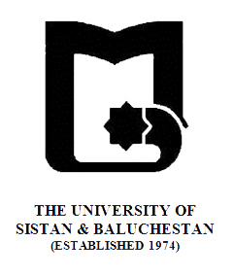

بنام خدا
» فرم طرح درس «
دانشکده : الهیات و معارف اسلامی رشته گرایش: فقه و مبانی حقوق اسلامی مقطع: دکتری
نام درس: فقه(4)حقوق جزای اسلامی تعداد واحد نظری : 2 واحد

هدف کلی درس : تجزیه وتحلیل مباحث قضا و شهادات
رئوس مطالب
هفته اول | بیان طرح درس وسرفصل وزارت علوم وآشنایی باشیوه تدریس و بیان انتظارات
هفته دوم | تبین نقطه نظرات وشیوه عمل کرد و نگاه فکری فیض کاشانی
هفته سوم | تبین ضرورت و اهمیت قضاوت و اقسام آن از نظر تکلیفی
هفته چهارم | تبین شرایط قاضی در فقه و قانون
هفته پنجم | نقد و بررسی شرط عدالت در قاضی
هفته ششم | تجزیه و تحلیل شرط طهارت مولد در قاضی
هفته هفتم | نقد و بررسی شرط ذکوریت در قاضی
هفته هشتم | بحث و بررسی شرط اجتهاد در قاضی
هفته نهم | نقد و تحلیل شرط بینایی در قاضی
هفته دهم | بحث و بررسی امکان قضاوت اعلم با وجود اعلم
هفته یازدهم | تحلیل و بررسی اخذ اجرت در قضاوت
هفته دوازدهم | آداب قضاوت بانگاهی به اسناد بین المللی
هفته سیزدهم | بررسی امکان رسیدگی غیابی
هفته چهاردهم | ارائه و نقد و تحلیل کنفرانس دانشجو
هفته پانزدهم | ارائه و نقد و تحلیل کنفرانس دانشجو
هفته شانزدهم | ارائه و نقد و تحلیل کنفرانس دانشجو

ارزیابی : کار کلاسی ،میان ترم ،کنفرانس و پایان ترم منبع: کتاب مفاتیح الشرایع از فیض کاشانی(ره)،و.....

